Irak Amnisitia Internacional

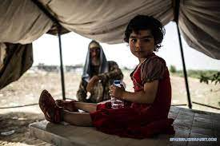

Entre 2014 y 2017, el Estado Islámico perpetró crímenes de guerra, crímenes de lesa humanidad y lo que la ONU describe como genocidio contra la comunidad yazidí de Irak.
En julio de 2020, Amnistía Internacional publicó un informe que documentaba cómo los niños yazidíes que habían regresado con su familia tras vivir bajo el cautiverio del Estado Islámico sufrían una crisis de salud física y mental. El informe, Legacy of Terror: The Plight of Yezidi Child Survivors of ISIS, también aborda la necesidad urgente de poner fin a la separación forzada de las mujeres yazidíes y sus hijos e hijas nacidos como consecuencia de violencia sexual infligida por miembros del Estado Islámico.

